长沙+韶山+凤凰古城+芙蓉镇+土司府+张家界国家森林公园+天门山+黄龙洞+魅力湘西表演双高六天五晚跟团游行程单
长沙/韶山/凤凰古城（夜景-七重灯光秀）/网红打卡芙蓉镇/土司府 张家界国家森林公园（天子山索道免排队VIP服务、袁家界、金鞭溪） 天门山国家森林公园·玻璃栈道）/黄龙洞（VIP）/魅力湘西表演
产品编号 | HN1745806642sH | 出发地 | 江苏省-南京市 | 目的地 | 湖南省-长沙市-韶山毛主席铜像广场-韶山毛主席故居-湘西凤凰古城-芙蓉镇-张家界袁家界-张家界天门山国家森林公园-张家界天门山玻璃栈道
行程天数 | 6 | 去程交通 | 高铁 | 返程交通 | 高铁
参考航班 | 无
产品亮点 | 一价全含/无超市/无自费/无苗寨/无翡翠/无男女比例/无限制
产品介绍 | 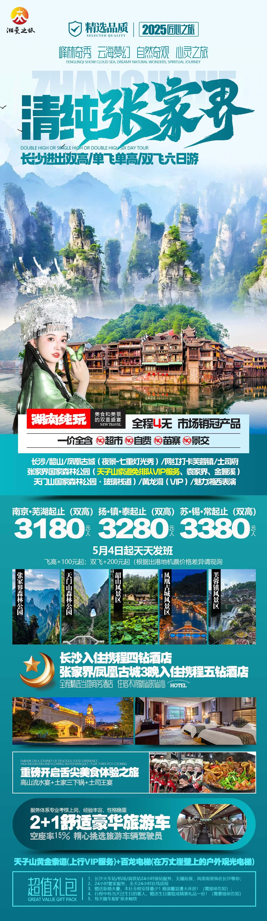
行程安排
D1
行程详情 | 江苏各地出发-长沙南站或长沙黄花机场-入住酒店  自行前往江苏各地乘机场或高铁或火车接站前往酒店，办理入住，如果时间尚早，您便可自由活动 。午餐及晚餐，敬请自理
用餐 | 早餐：自理 午餐：自理 晚餐：自理
住宿 | 长沙
D2
行程详情 | 长沙-韶山-凤凰古城（夜景）  早餐后酒店出发乘车红太阳升起的地方——韶山【2016年10月20日起，韶山实行景区换乘环保车费，车费20元/人已含，】瞻仰一代伟人——【毛主席铜像】（赠送韶山环保车、本行程不进韶山隐形购物店、铜像店）,聆听主席一生的丰功伟绩；参观【毛泽东同志故居】（备注：若旺季期间游客太多，则改为外观毛泽东故居，以免影响后续行程，不接受没此方面投诉）；“东方红，太阳升，中国出了个毛泽东；毛泽东同志作为一个伟大的历史人物，属于中国，也属于世界”。
用餐 | 早餐：√ 午餐：√ 晚餐：√
住宿 | 凤凰
D3
行程详情 | 网红打卡芙蓉镇-黄龙洞-魅力湘西表演  早餐后BUS 后游览挂在崖壁和瀑布上的千年古镇—【芙蓉镇】（赠送景区交通工具酉水画廊船票+环保车）：芙蓉镇原名王村，是一座具有两千年历史的古镇，位于湘西土家族苗族自治州境内的永顺县，因小说《芙蓉镇》改编的同名电影《芙蓉镇》在此拍摄而得名。芙蓉镇不仅景观秀丽、民族风情浓郁，还有保存完好的五里青石板街、土家吊脚楼、古镇米豆腐，拾级而上的石板街，土家人手工绝活”织锦”，电影拍摄旧景贞节牌坊等，把人拉入了刘晓庆与姜文主演的《芙蓉镇》电影场景里，别有一番风味。
用餐 | 早餐：√ 午餐：√ 晚餐：√
住宿 | 张家界
D4
行程详情 | 张家界国家森林公园-天子山-袁家界-金鞭溪  早餐后赴中国第一个国家森林公园——【张家界国家森林公园】（首道大门票已含）后乘环保车前往【天子山风景区】（天子山索道免排队VIP服务）《武陵阁》,解张家界地貌构造的由来，解析张家界地貌—石英砂岩矿物的价值论证张家界大峰林亿万年不倒之奥秘，其云雾为中外旅游者所赞叹。可游览【贺龙公园】【西海石林】【仙女献花】等景点，更有峰林之王的代表—【御笔锋】的雄秀之姿，使人浩叹大自然的鬼斧神工。，游览【袁家界核心景区】《阿凡达》悬浮山原型——哈利路亚山（游览时间约1.5小时），探寻影视阿凡达中群山漂浮、星罗棋布的玄幻莫测世界；参观云雾飘绕、峰峦叠嶂、气势磅礴的迷魂台，及天下第一桥等空中绝景（百龙电梯下山）。游览有情侣路之称的【金鞭溪精华段】游览天然氧吧~风光如画，嬉戏的鸟兽、古奇的树木、悠然的游鱼、景色显得异常幽静。
用餐 | 早餐：√ 午餐：X 晚餐：√
住宿 | 张家界
D5
行程详情 | 土司府-天门山-玻璃栈道-长沙  早餐后前往【土司府】（此为赠送景点，无优无退）土家历史文物、民情风俗应有尽有，南依天门，北靠澧水，永定第末代土司覃纯一被朝廷封为世袭千总后建造，距今近三百年历史，是西南地区唯一保存完好的古城。
用餐 | 早餐：√ 午餐：√ 晚餐：X
住宿 | 长沙
D6
行程详情 | 长沙南站或长沙黄花机场-江苏各地-温馨的家  睡到自然醒，起床后自由活动，根据回程交通时间，送站人到入住酒店门口接客人，前往长沙南站乘高铁返回江苏各地或长沙黄花机场乘飞机返回江苏各地，结束愉快湖南旅程，回到温馨的家。
用餐 | 早餐：√ 午餐：X 晚餐：X
住宿 | 温馨的家
费用说明
费用包含 | 1、门票：韶山环保车+张家界国家森林公园+天门山国家森林公园门票+百龙电梯单程+天子山索道单程+凤凰古城接驳车+芙蓉镇+黄龙洞+魅力湘西表演，所有景点不去不退不换！
费用不包含 | 1、全程均提供双人标准间，行程中不提供自然单间或标准三人间，如出现单男单女请现补房差 5 晚共计800元（旅行社折扣价），小孩按成人报名不占床不退费用。
其他说明
预订须知 | ①正常收客年龄：75周岁以下（全国大散，不收旅游聋哑人士，行动不便者，孕妇，旅游同行，导游证，记者，回民 ）
温馨提示 | 1、散拼团有一定的特殊性，由于客人来的交通不一样，如遇航班、火车晚点，短时间的等待属于正常情况，由于客人原因造成未能赶到正常发班时间的，产生额外费用，客人自行承担。
退改规则 | 此行程此报价按景区优惠门票核算，任何人群和证件均无优惠门票可退。
保险信息 | 含旅行社责任险（出游有风险，强烈建议游客购买个人意外险）

